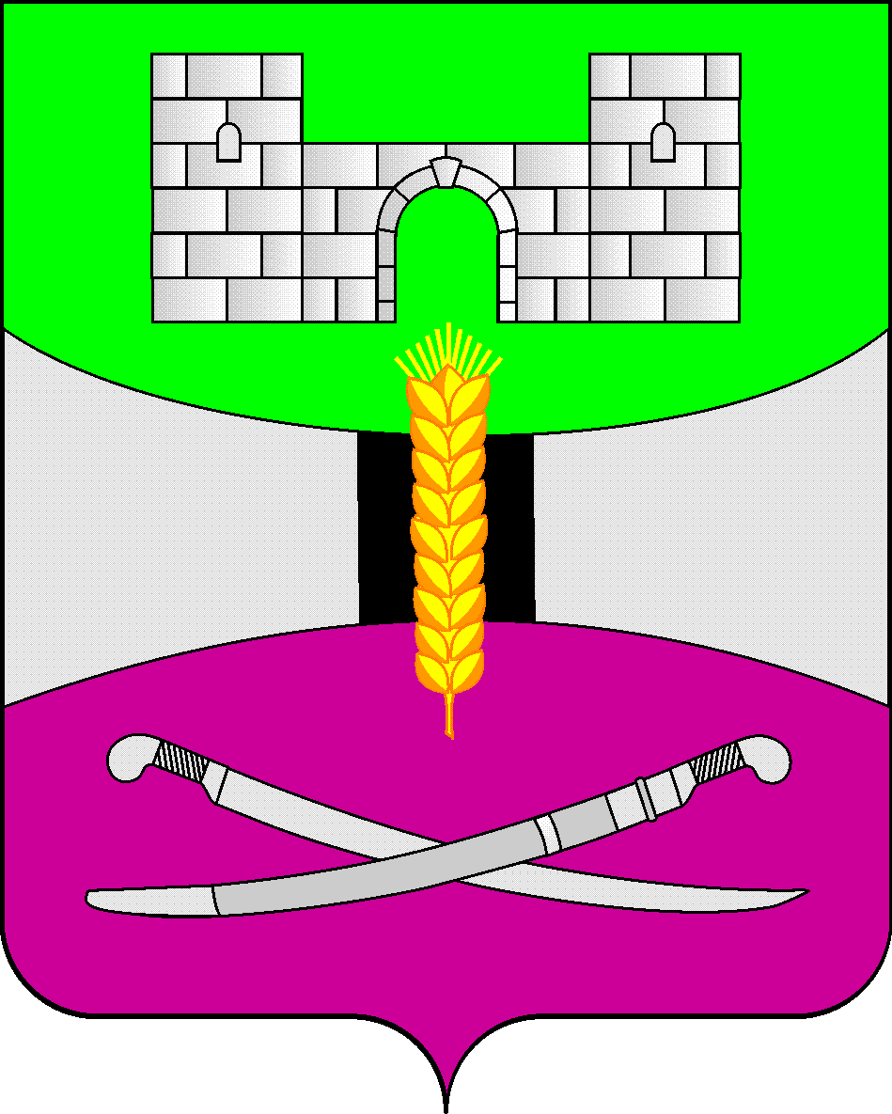
АДМИНИСТРАЦИЯ МУНИЦИПАЛЬНОГО ОБРАЗОВАНИЯ
ЩЕРБИНОВСКИЙ РАЙОН

ПОСТАНОВЛЕНИЕ

от 13.10.2023 № 933
ст-ца Старощербиновская

О повышении базовых окладов (базовых должностных окладов),
базовых ставок заработной платы работников муниципальных
учреждений муниципального образования Щербиновский район,
перешедших на отраслевые системы оплаты труда

В целях реализации положений статей 130, 134 Трудового кодекса Российской Федерации, на основании статьи 11 решения Совета муниципального образования Щербиновский район от 22 декабря 2022 года № 1 «О бюджете муниципального образования Щербиновский район на 2023 год и на плановый период 2024 и 2025 годов», в соответствии с Уставом муниципального образования Щербиновский, п о с т а н о в л я ю:
- Повысить с 1 октября 2023 года на 4,0 процента базовые оклады (базовые должностные оклады), базовые ставки заработной платы работников муниципальных учреждений муниципального образования Щербиновский район, перешедших на отраслевые системы оплаты труда, с учетом ранее произведенных индексаций, за исключением отдельных категорий работников, оплата труда которым повышается в соответствии с указами Президента Российской Федерации от 7 мая 2012 года № 597 «О мероприятиях по реализации государственной социальной политики», от 1 июня 2012 года № 761 «О национальной стратегии действий в интересах детей на 2012-2017 годы» и от 28 декабря 2012 года № 1688 «О некоторых мерах по реализации государственной политики в сфере защиты детей-сирот и детей, оставшихся без попечения родителей», установленные:
1) постановлением администрации муниципального образования Щербиновский район от 5 июня 2017 года № 325 «Об отраслевых системах оплаты труда работников муниципальных учреждений муниципального образования Щербиновский район»;
2) постановлением администрации муниципального образования Щербиновский район от 29 декабря 2017 года № 904 «Об утверждении Положений об отраслевой системе оплаты труда работников муниципальных учреждений культуры и муниципальных учреждений дополнительного образования, подведомственных отделу культуры администрации муниципального образования Щербиновский район»;
3) постановлением администрации муниципального образования Щербиновский район от 29 января 2019 года № 44 «Об отраслевой системе оплаты труда работников муниципальных образовательных организаций и муниципальных организаций образования муниципального образования Щербиновский район»;
4) постановлением администрации муниципального образования Щербиновский район от 31 августа 2023 года № 719 «Об отраслевой системе оплаты труда работников муниципальных образовательных организаций муниципального образования Щербиновский район, реализующих образовательные программы в области физической культуры и спорта».
2. Установить, что размеры базовых окладов (базовых должностных окладов), базовых ставок заработной платы при их увеличении (индексации), а также размеры окладов (должностных окладов), ставок заработной платы, образованных путем применения повышающих коэффициентов к базовым окладам (базовым должностным окладам), базовым ставкам заработной платы, установленным по профессиональным квалификационным группам, подлежат округлению до целого рубля в сторону увеличения.
3. Финансирование расходов, связанных с реализацией настоящего постановления, осуществлять в пределах средств, предусмотренных в бюджете муниципального образования Щербиновский район на соответствующий финансовый год.
4. Отделу по взаимодействию с органами местного самоуправления администрации муниципального образования Щербиновский район (Терещенко) разместить настоящее постановление на официальном сайте администрации муниципального образования Щербиновский район.
5. Отделу муниципальной службы, кадровой политики и делопроизводства администрации муниципального образования Щербиновский район (Гусева) опубликовать настоящее постановление в периодическом печатном издании «Информационный бюллетень органов местного самоуправления муниципального образования Щербиновский район».
6. Контроль за выполнением настоящего постановления возложить на заместителя главы муниципального образования Щербиновский район, начальника финансового управления администрации муниципального образования Щербиновский Н.Н. Шевченко.
7. Постановление вступает в силу со дня его официального опубликования и распространяется на правоотношения, возникшие с 1 октября 2023 года.

Исполняющий полномочия главы
муниципального образования
Щербиновский район С.Ю. Дормидонтов

